**Dokumentace   
Přehled o tématech časopisu**

Tato dokumentace dokumentuje část aplikace Přehled o tématech časopisu z přehledu redaktora.

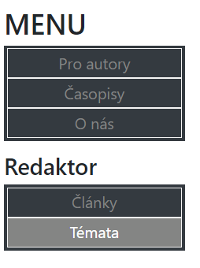Témata časopisu jsou uložena v databázi v samostatné tabulce article_theme. Tabulka obsahuje dva sloupce – ID a název tématu. Tato tabulka je propojena s tabulkou article, ve které jsou uloženy články pomocí cizího klíče v tabulce article, který určuje, do jakého tématu článek spadá.

Redaktor vidí odkaz do této části aplikace ve svém uživatelském menu:

V seznamu vidí jednotlivá témata článku a počty článků u každého tématu již schválených, v recenzním řízení, nových a jejich celkový počet.

